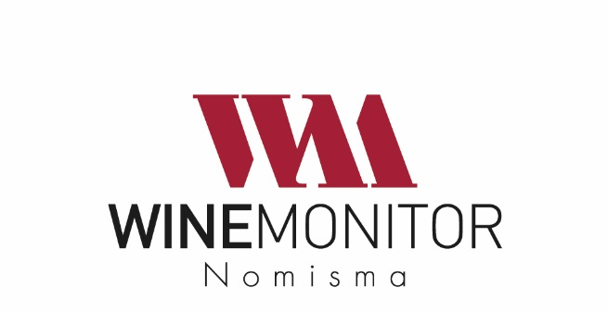
Sostenibilità e vini bio nei trend di mercato
Denis Pantini
Direttore Area Agroalimentare Nomisma

Con un valore vicino ai 290 milioni di euro, nel 2016 l’export di vino emiliano-romagnolo ha messo a segno una crescita di quasi il 5% rispetto all’anno precedente. Si tratta di un segnale positivo che interrompe un biennio di cali iniziati nel 2014, dopo il picco di massimo decennale raggiunto l’anno prima, quando le esportazioni di vini dalla regione hanno toccato i 388 milioni di euro, vale a dire l’8% di tutto l’export italiano di settore. Questo recupero si inserisce in un trend di sviluppo che ha visto il vino italiano, per lo stesso anno, ritoccare verso l’alto il proprio record arrivando a quasi 5,6 miliardi di euro, denotando così un aumento del 4,2%, trainato dagli sparkling che a loro volta hanno registrato un +21,4% rispetto al 2015.
Queste performance fanno capire una volta di più come quello del vino sia ormai un mercato globale dove i consumi si stanno spostando da un continente all’altro, facendo nel contempo emergere nuove tendenze. La sostenibilità rappresenta indubbiamente una di queste, anche se ancora oggi permangono molte incertezze interpretative dal lato del consumatore su cosa sia un “vino sostenibile”. Diversi studi stimano una sensibile crescita del mercato per questi vini nei prossimi anni e già diversi paesi (in particolare del Nord Europa e del Nord America) risultano maggiormente sensibili alle tematiche che, in misura più ampia, rimandano al tema della sostenibilità, anche ambientale. E rispetto a questo risvolto, vale la pena evidenziare il boom che sta interessando i vini biologici che nel panorama nazionale rappresentano uno dei pochi casi in controtendenza rispetto ad un consumo cha ha assunto, purtroppo, i caratteri di un calo strutturale.

